ЛАБОРАТОРНАЯ РАБОТА №2
Курс «Технологии разработки программного обеспечения»
Тема: Проектирование и макетирование программного продукта.
Цель: Научиться проектировать простейшие системы и составлять документацию по проектированию программного продукта.

Проектирование системы информационной поддержки для ресторанного бизнеса

Логика приложения (Models и Services):
Recipe | Технологическая карта блюда
Ingredient | Ингредиент в рецепте
Invoice | Накладная поставки
InvoiceItem | Строка накладной (конкретный товар)
Product | Справочник товаров (продукты, напитки)
Supplier | Справочник поставщиков
Menu | Меню ресторана
Sale | Факт продажи блюда
Employee | Сотрудник ресторана
AnalyticsService | Сервис расчёта аналитики и прибыли
RecipeService | Сервис работы с техкартами
Logger | Логгер (запись событий системы)

Окна и GUI-элементы (Views):
MainWindow | Главное окно приложения
AuthorizeDialog | Окно авторизации пользователя
RecipesDialog | Окно работы с технологическими картами
MenuEditorDialog | Окно управления меню ресторана
SalesDialog | Окно регистрации продаж
InvoicesDialog | Окно учёта накладных поставок
AnalyticsDialog | Окно аналитики и отчётов
EmployeesDialog | Окно работы с сотрудниками

Служебные файлы приложения:
Program.cs
App.xaml, App.xaml.cs
MainWindow.xaml, MainWindow.xaml.cs

UML-диаграмма классов
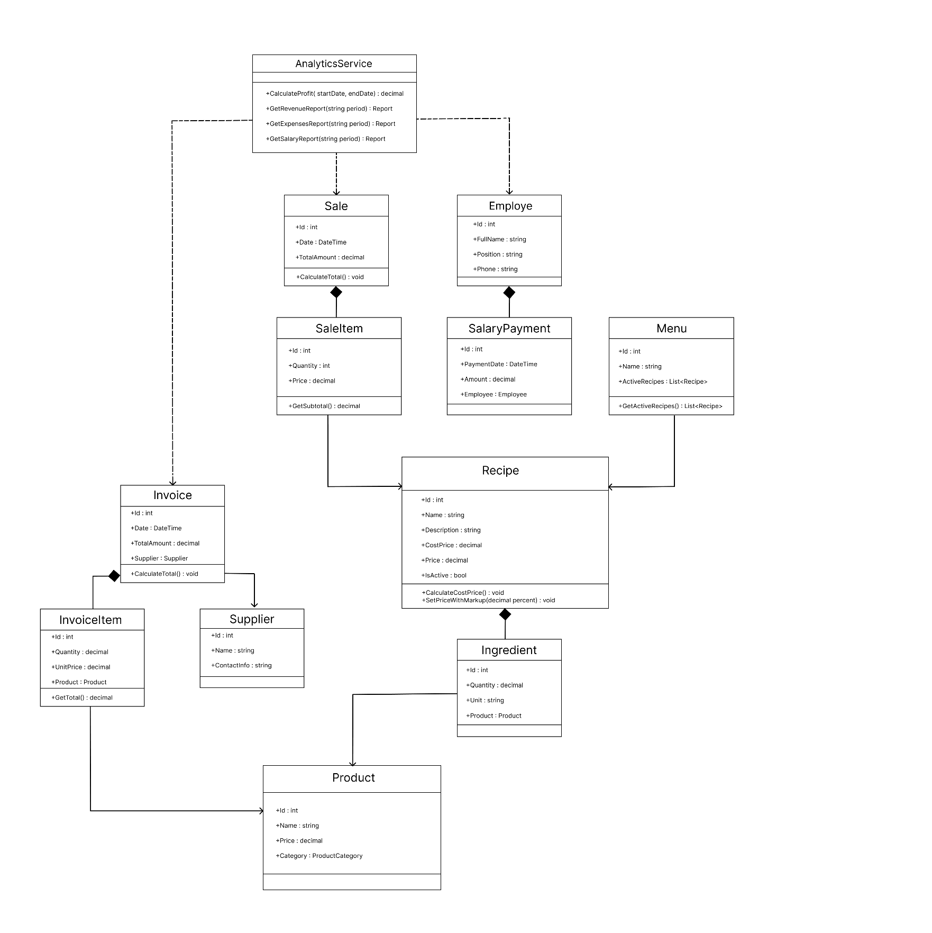
Рисунок 1.1 – UML-диаграмма классов уровня логики приложения

Макет интерфейса (примерный дизайн)
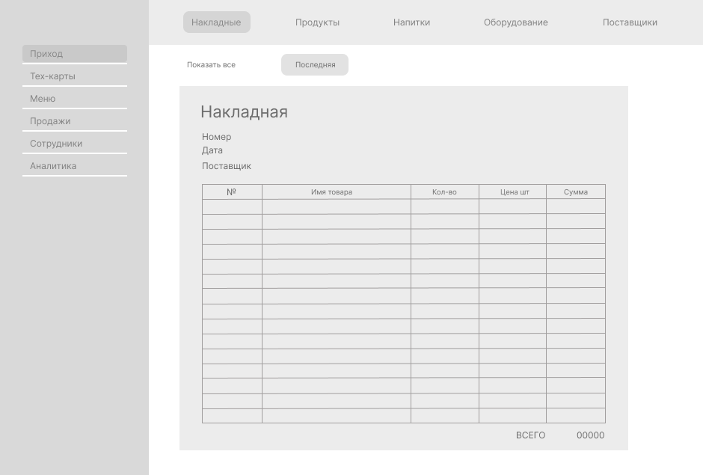
Рис. 1.2 Раздел «Приход -> Накладные -> Последняя»
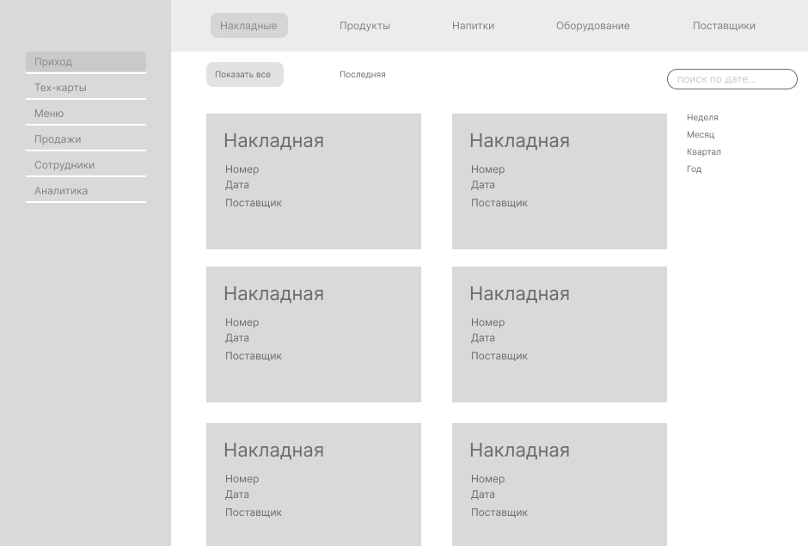
Рис. 1.3 Раздел «Приход -> Накладные -> Показать все»
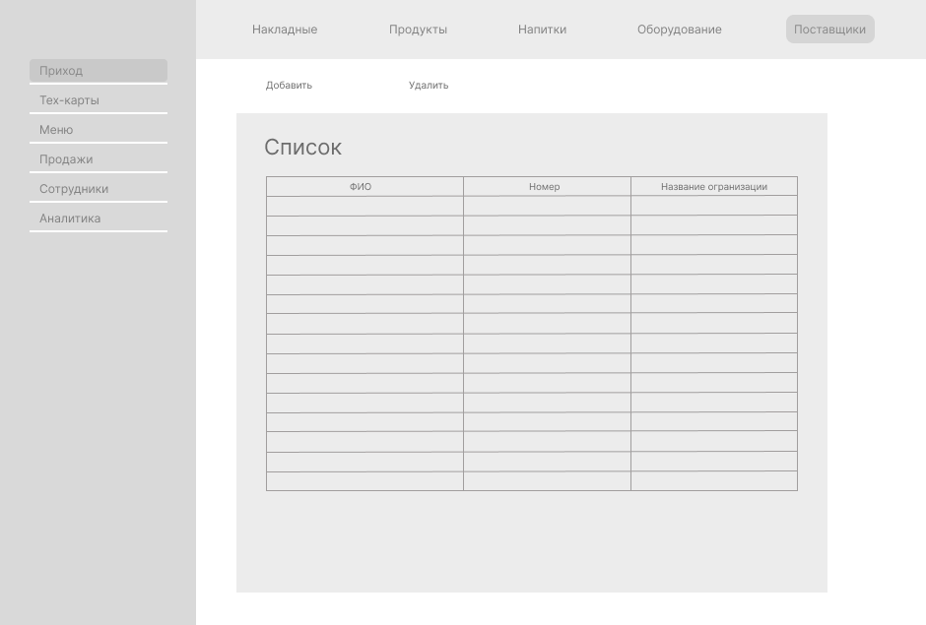
Рис. 1.4 Раздел «Приход -> Поставщики»

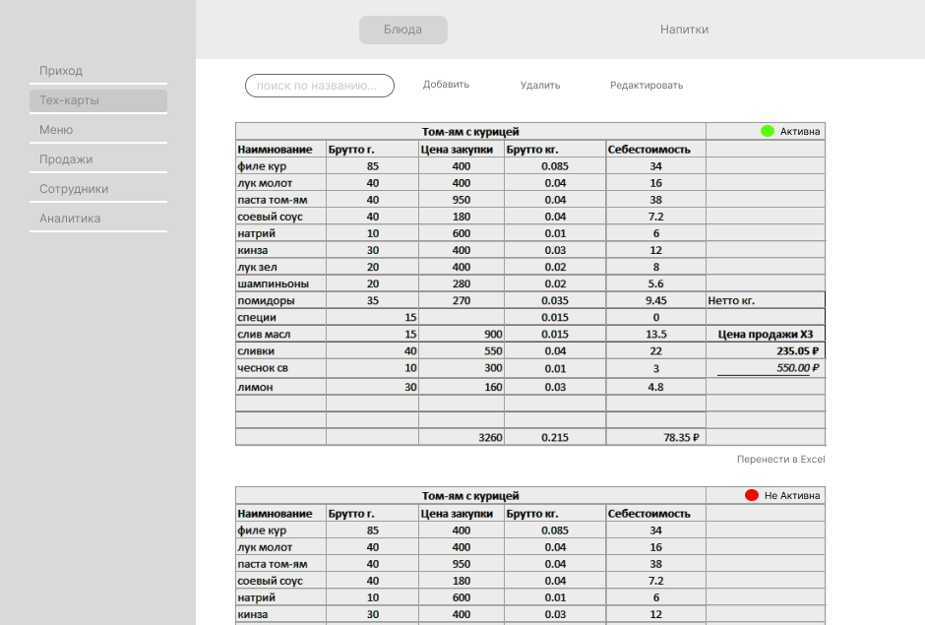
Рис. 1.5 Раздел «Тех-карты -> Блюда»
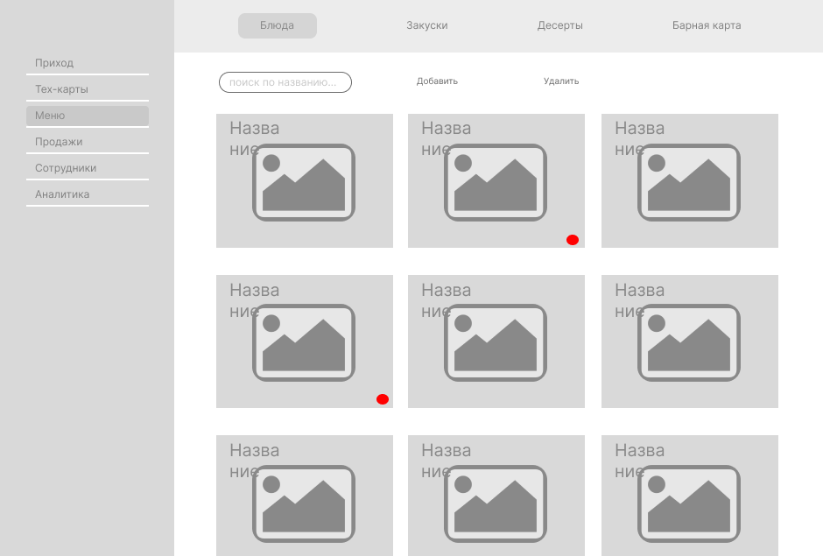
Рис. 1.6 Раздел «Меню -> Блюда»
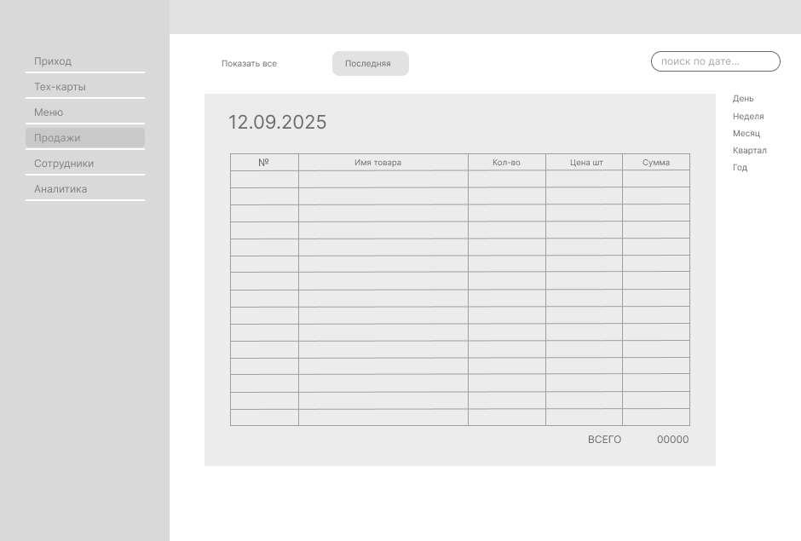
Рис. 1.7 Раздел «Продажи -> Последняя»
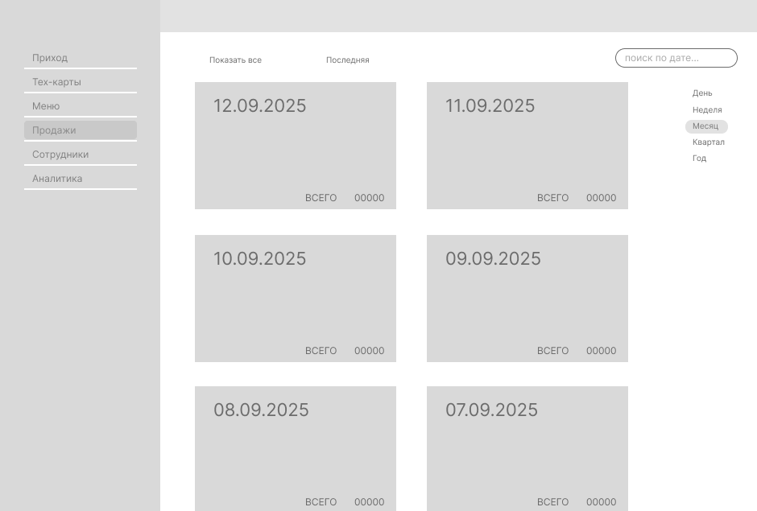
Рис. 1.8 Раздел «Продажи -> Месяц»
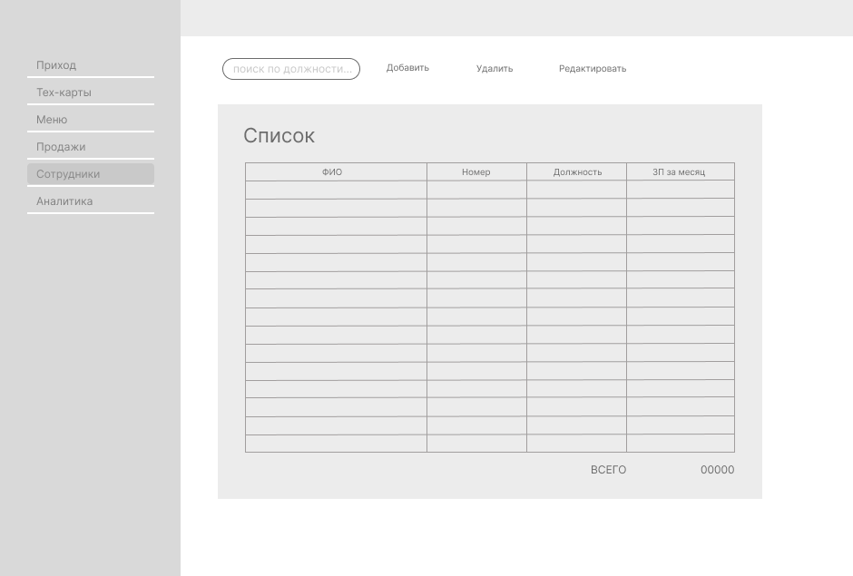 Рис. 1.9 Раздел «Сотрудники»
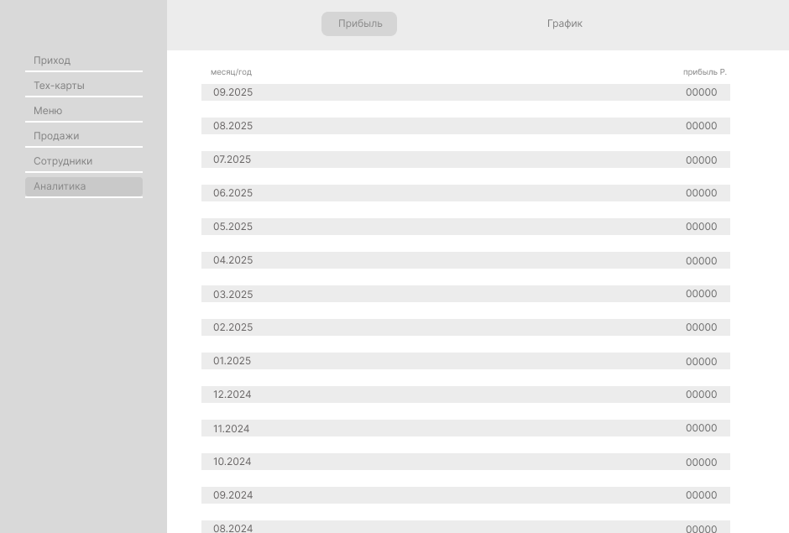
Рис. 1.10 Раздел «Аналитика -> Прибыль»
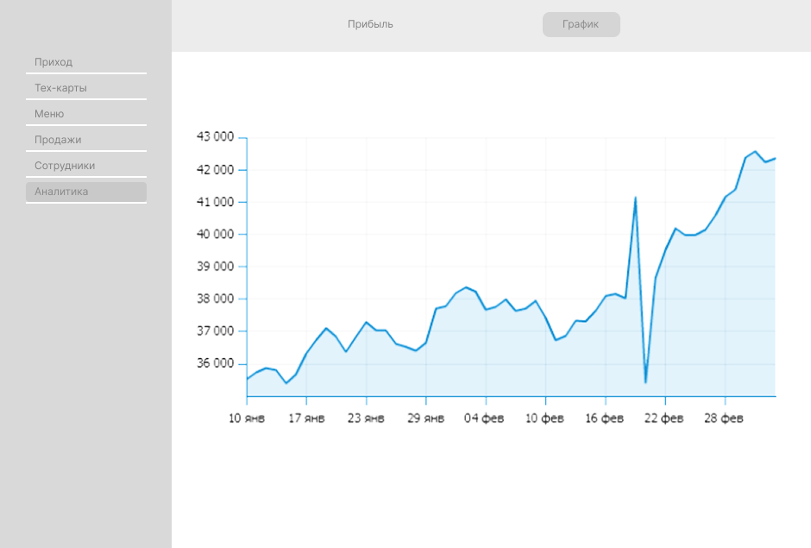
Рис. 1.11 Раздел «Аналитика -> График»

Описание классов (Recipe, AnalyticsService, Invoice)

- Класс Recipe (Технологическая карта)
Назначение: Основная бизнес-сущность системы. Описывает рецепт блюда, автоматически рассчитывает себестоимость на основе актуальных цен ингредиентов. Управляет статусом активности блюда в меню.
public class Recipe
{
public int Id { get; set; } // Уникальный идентификатор
public string Name { get; set; } // Наименование блюда
public string Description { get; set; } // Технология приготовления
public decimal CostPrice { get; private set; } // Себестоимость
public decimal Price { get; set; } // Продажная цена
public bool IsActive { get; set; } // Активна для меню (да/нет)
public List<Ingredient> Ingredients { get; set; } // Список ингредиентов

// Методы:
public void CalculateCostPrice() // Рассчитать себестоимость
public void SetPriceWithMarkup(decimal markupPercent) // Установить цену
public bool CanBeActivated() // Проверить активировать техкарту
}
Особенности реализации:
- Себестоимость (CostPrice) пересчитывается автоматически при любом изменении состава ингредиентов
- При установке статуса IsActive = false блюдо исключается из меню
- Метод CalculateCostPrice() использует актуальные цены из связанных объектов Product
- Метод SetPriceWithMarkup() позволяет установить цену через коэффициент наценки к себестоимости
- Свойство CostPrice имеет private setter для защиты от ручного изменения
Метод CalculateCostPrice():
public void CalculateCostPrice()
{
CostPrice = 0;
foreach (var ingredient in Ingredients)
{
CostPrice += ingredient.Product.Price * ingredient.Quantity;
}

- Класс AnalyticsService (Сервис аналитики)
Назначение: "Мозг" системы. Агрегирует данные из всех модулей для расчета ключевых финансовых показателей, формирования отчетов и анализа прибыльности ресторана.
public class AnalyticsService
{
// Зависимости:
private readonly ISalesRepository _salesRepository;
private readonly ISupplyRepository _supplyRepository;
private readonly IStaffRepository _staffRepository;

// Методы:
public decimal CalculateProfit(DateTime startDate, DateTime endDate)
public Report GetRevenueReport(string period)
public Report GetExpensesReport(string period)
public Report GetSalaryReport(string period)
public decimal GetFoodCostPercentage(DateTime startDate, DateTime endDate)
}
Особенности реализации:
- Использует паттерн Dependency Injection для получения данных из репозиториев
- Все методы работают с периодами для гибкости анализа
- Расчеты выполняются на основе актуальных данных из БД
- Формирует отчеты в структурированном виде для последующего отображения
Метод CalculateProfit():
public decimal CalculateProfit(DateTime startDate, DateTime endDate)
{
var revenue = _salesRepository.GetRevenue(startDate, endDate);
var expenses = _supplyRepository.GetExpenses(startDate, endDate);
var salaryFund = _staffRepository.GetSalaryFund(startDate, endDate);

return revenue - expenses - salaryFund;
}

Формула расчета прибыли:
Чистая прибыль = Выручка(Продажи) - Расходы(Приход) - ФОТ(Сотрудники)

- Класс Invoice (Накладная)
Назначение: Документ учета поставок. Фиксирует поступление товаров от поставщиков, автоматически рассчитывает общую сумму накладной. Является основой для учета расходов.
public class Invoice
{
public int Id { get; set; } // Номер накладной
public DateTime Date { get; set; } // Дата поставки
public decimal TotalAmount { get; private set; } // Общая сумма (рассчитывается)
public Supplier Supplier { get; set; } // Поставщик
public List<InvoiceItem> Items { get; set; } // Список товаров

// Методы:
public void CalculateTotal() // Рассчитать общую сумму
public void AddItem(Product product, decimal quantity, decimal price)
public List<InvoiceItem> GetItemsByCategory(ProductCategory category)
public bool IsValid() // Проверить валидность накладной
}

Особенности реализации:
- Общая сумма (TotalAmount) рассчитывается автоматически при изменении состава товаров
- Поддерживает categorризацию товаров (Продукты/Напитки/Оборудование)
- Валидация данных при добавлении товаров
- Связь с поставщиком через ассоциацию
Метод CalculateTotal():
public void CalculateTotal()
{
TotalAmount = Items.Sum(item => item.Quantity * item.UnitPrice);
}

Метод AddItem():
public void AddItem(Product product, decimal quantity, decimal price)
{
var newItem = new InvoiceItem
{
Product = product,
Quantity = quantity,
UnitPrice = price
};

Items.Add(newItem);
CalculateTotal(); // Автоматический пересчет суммы
}

Control Flow
1. Расчет себестоимости блюда
Цепочка: Приход → Техкарты
1. Пользователь (шеф-повар) открывает окно редактирования техкарты:
RecipesDialog::OnEditRecipe(recipeId)
2. Система загружает техкарту и связанные данные:
RecipeService::GetRecipeById(recipeId)
- Загружается объект Recipe с коллекцией Ingredient
- Для каждого Ingredient загружается связанный Product с актуальной ценой
3. При изменении состава ингредиентов (добавление/удаление/изменение количества)
вызывается метод пересчета себестоимости:
Recipe::CalculateCostPrice()
4. Метод проходит по всем ингредиентам техкарты:
public void CalculateCostPrice()
{
CostPrice = 0;
foreach (var ingredient in Ingredients)
{
CostPrice += ingredient.Product.Price * ingredient.Quantity;
}
}

5. Обновленная себестоимость отображается в интерфейсе окна редактирования
6. При сохранении техкарты обновленные данные записываются в базу:
RecipeService::UpdateRecipe(recipe)
Участники:
- RecipesDialog (окно GUI)
- RecipeService (сервис бизнес-логики)
- Recipe (сущность техкарты)
- Ingredient (сущность ингредиента)
- Product (сущность товара с ценой)
2. Формирование чека продажи
Цепочка: Меню → Продажи
1. Пользователь (официант/администратор) открывает окно продаж:
SalesDialog::OnInitialize()
2. Система загружает активное меню:
MenuService::GetActiveMenu()
- Загружаются все Recipe со статусом IsActive = true
- Отображаются в виде списка блюд с ценами
3. Пользователь выбирает блюда и количества:
SalesDialog::OnAddItemToOrder(recipeId, quantity)
4. Создается позиция чека:
var saleItem = new SaleItem()
{
Recipe = selectedRecipe,
Quantity = quantity,
Price = selectedRecipe.Price
}

5. Позиция добавляется в текущий чек:
CurrentSale.Items.Add(saleItem)

6. Автоматически пересчитывается общая сумма чека:
CurrentSale.CalculateTotal()
{
TotalAmount = Items.Sum(item => item.Quantity * item.Price);
}

7. При подтверждении продажи чек сохраняется:
SalesService::CreateSale(CurrentSale)
- Запись в базу данных
- Обновление статистики продаж
Участники:
- SalesDialog (окно GUI)
- MenuService (сервис меню)
- SalesService (сервис продаж)
- Sale, SaleItem (сущности чека)
- Recipe (сущность техкарты)
3. Расчет прибыли за период
Цепочка: все модули → Аналитика
1. Пользователь (управляющий/владелец) открывает окно аналитики:
AnalyticsDialog::OnSelectPeriod(startDate, endDate)
2. Система запускает расчет прибыли:
AnalyticsService::CalculateProfit(startDate, endDate)
3. Собираются данные из всех модулей:
// Выручка из модуля продаж
var revenue = _salesRepository.GetRevenue(startDate, endDate);
-SQL: SELECT SUM(TotalAmount) FROM Sales WHERE Date BETWEEN @start AND @end

// Расходы из модуля прихода
var expenses = _supplyRepository.GetExpenses(startDate, endDate);
-SQL: SELECT SUM(TotalAmount) FROM Invoices WHERE Date BETWEEN @start AND @end

// Фонд оплаты труда из модуля сотрудников
var salaryFund = _staffRepository.GetSalaryFund(startDate, endDate);
-SQL: SELECT SUM(Amount) FROM SalaryPayments WHERE PaymentDate BETWEEN @start AND @end

4. Выполняется расчет по формуле:
decimal profit = revenue - expenses - salaryFund;
5. Результат отображается в аналитическом отчете:
AnalyticsDialog::DisplayProfitReport(profit, revenue, expenses, salaryFund)
Участники:
- AnalyticsDialog (окно GUI)
- AnalyticsService (сервис аналитики)
- SalesRepository (доступ к данным продаж)
- SupplyRepository (доступ к данным прихода)
- StaffRepository (доступ к данным сотрудников)

Форматы данных
Система использует следующие форматы хранения данных:
1. База данных SQLite
- Все основные данные хранятся в реляционной базе данных
- Таблицы: Recipes, Ingredients, Invoices, Sales, Employees, Products
2. JSON-файлы для настроек
- appsettings.json - основные настройки приложения
- menu_layout.json - структура меню ресторана
3. Текстовые лог-файлы - operations.log - журнал операций в формате "время | пользователь | действие"

Контрольные вопросы
- В чем отличие предварительного проектирования от детального?
Предварительное:
Высокоуровневая архитектура
Основные модули и их взаимодействие
UML-диаграммы классов без деталей
Детальное:
Подробные спецификации каждого класса
Алгоритмы методов, структуры данных
Детальные диаграммы последовательностей
- Перечислите и кратко опишите архитектурные системные паттерны.
Многоуровневая архитектура - разделение на слои (UI, бизнес-логика, данные)
Клиент-сервер - клиенты обращаются к центральному серверу
MVC - Model-View-Controller для UI-приложений
Микросервисы - система как набор независимых сервисов
- Перечислите и кратко опишите паттерны управления.
Main Program & Subroutines - главная программа вызывает подпрограммы
Event-Driven - управление через обработку событий
Manager - центральный объект управляет остальными
- Что такое «связность модуля»? Перечислите и кратко опишите типы связности модуля
Функциональная (сильная) - модуль выполняет одну задачу
Последовательная - операции связаны по данным
Временная - операции выполняются в одно время
Логическая (слабая) - операции логически похожи
Случайная (очень слабая) - нет логической связи
- Что такое «сцепление модулей»? Перечислите и кратко опишите типы сцепления модулей.
Слабое сцепление - модули независимы
Сцепление по данным - передача только данных
Сцепление по управлению - передача управляющих сигналов
Сильное сцепление - модули тесно связаны
- Опишите следующие фундаментальные паттерны проектирования: делегирование, неизменяемый объект, интерфейс, MVC
Делегирование - объект передает задачу другому объекту
Неизменяемый объект - состояние нельзя изменить после создания
Интерфейс - контракт, который классы обязаны реализовать
MVC - разделение на Model (данные), View (отображение), Controller (управление)

